Bionik (IF5 – Entwicklungsfelder neuer Technologien)
Aufgabenbeispiele und Unterrichtsmaterialien zum IF 5 Entwicklungsfelder neuer Technologien (hier Grundlagen und bionische Verfahren)
Lehrplanbezug
Die Ausbildung der folgenden Kompetenzen wird unterstützt:
Übergeordnete Sach-, Urteils- und Methodenkompetenzen
Die Schülerinnen und Schüler
- Erläutern Funktionsanalogien und Natur und Technik,
- stellen für technische Problemlösungen relevante Funktionsprinzipien biologischer Systeme dar,
- erläutern die Ausprägungsgrade biologischer Merkmale bei Werkstoffen anhand eines Bionik-Fallbeispiels,
- erörtern Möglichkeiten und Grenzen des Prinzipientransfers von biologischen auf technische Systeme,
- bewerten Chancen und Risiken der Bionik unter ökonomischen, ökologischen und sozialen Aspekten,
- ermitteln die Funktion von technischen Systemen durch techniktypische Verfahren (MK 3),
- analysieren und interpretieren komplexere diskontinuierliche Texte wie Grafiken, Statistiken, Schaltpläne, Verfahrensfließbilder, Schaubilder, Diagramme sowie Bilder und Filme (MK 6),
- formulieren Fragestellungen, entwickeln Hypothesen und überprüfen diese mithilfe selbst ausgewählter, geeigneter quantitativer und qualitativer Verfahren, u.a. durch Experimente und Simulationen (MK 7),
- stellen technische Sachverhalte unter Verwendung geeigneter sprachlicher Mittel und angemessener Fachbegriffe adressatenbezogen sowie problemorientiert dar und präsentieren diese anschaulich (MK 9),

Was ist Bionik?

Bionik verbindet in interdisziplinärer Zusammenarbeit Biologie und Technik mit dem Ziel, durch Abstraktion, Übertragung und Anwendung von Erkenntnissen, die an biologischen Vorbildern gewonnen werden, technische Fragestellungen zu lösen (VDI 6220).

Fachgebiete der Bionik

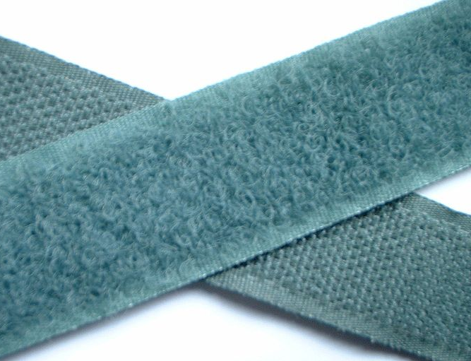
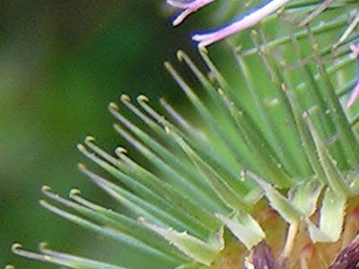
Konstruktionsbionik:

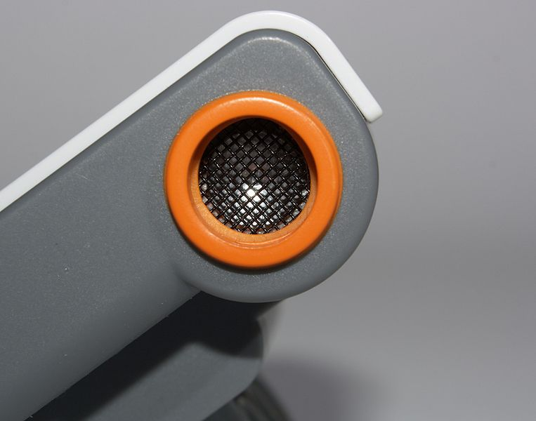
Sensorbionik:

Baubionik:

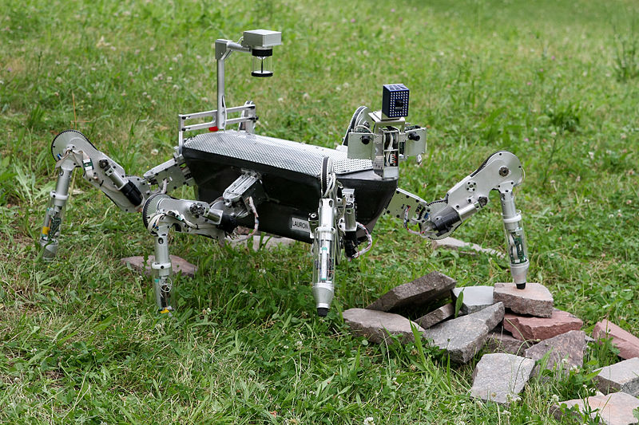
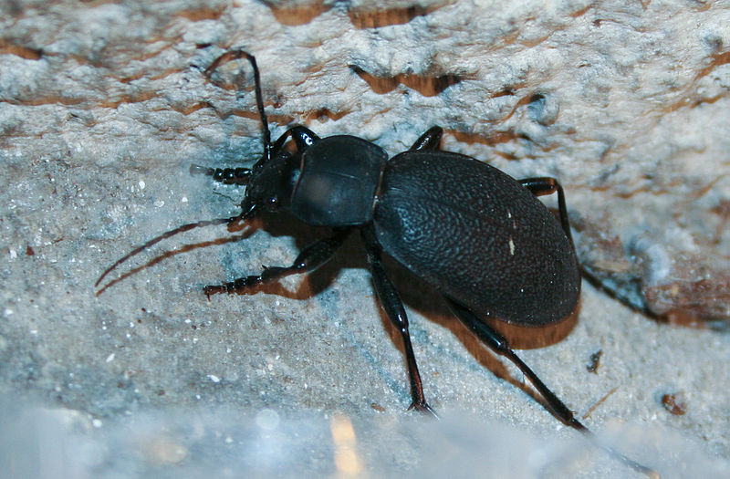
Bewegungsbionik:

Bionikanwendungen

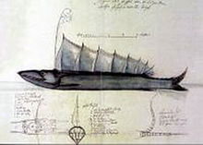
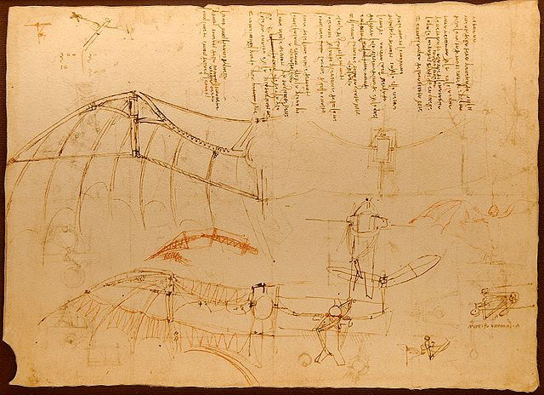
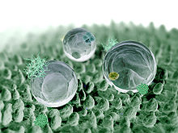
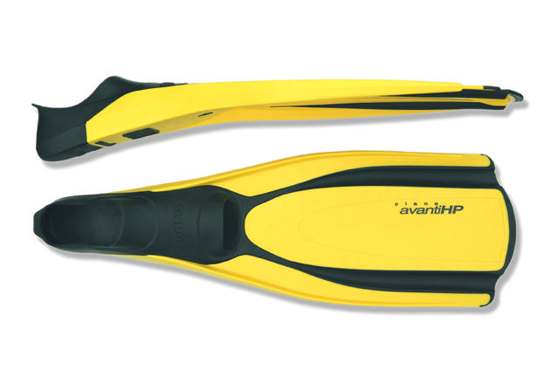
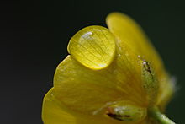

Quelle: Wikimedia Commons

Zusammenarbeit Biologie/Technik

Rechercheauftrag
Biologie
Grundlagenforschung
Vermarktung
Weiterentwicklung
Technik
Prototyp
Endprodukt
Konzeption
Prinzip

Formvergleich/Funktionsvergleich

Bionisches Produkt
Funktions-vergleich
Form-vergleich
Biologisches System
Technisches System
Produktwunsch
Anforderungskatalog/Entwicklung
Projektion auf den techn. Anforderungskatalog

Formvergleich/Funktionsvergleich 1

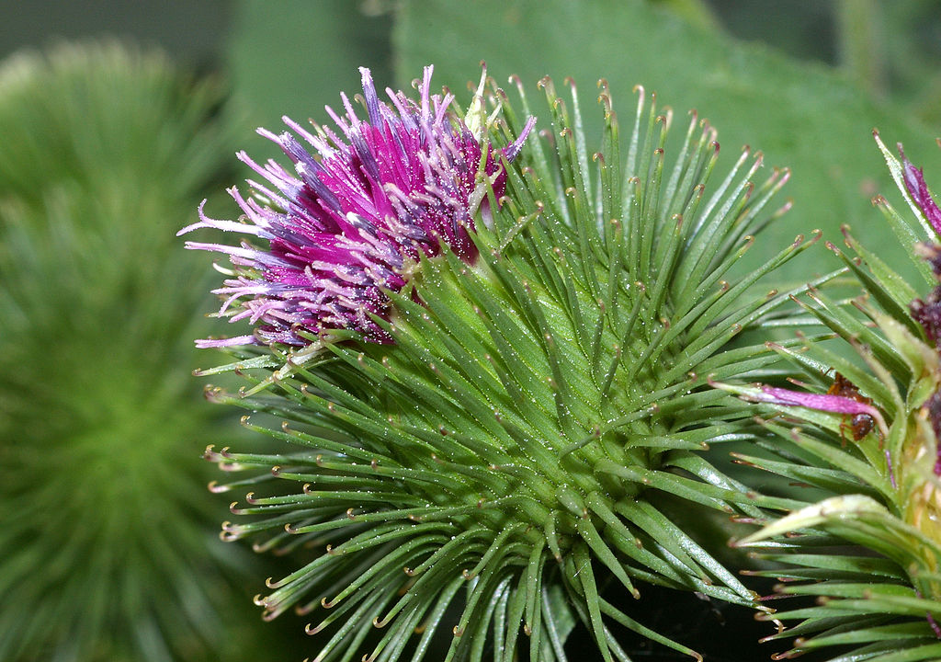
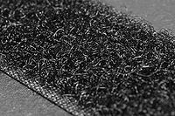

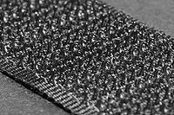

Quelle: Wikimedia Commons

Top-Down-Ansatz

technische Übertragung und Weiterentwicklung
Bionisch optimiertes technisches Produkt
Natur
Analyse von biologischen Systemen
Technisches Problem

Ausgehend von einer technischen Fragestellung werden bei der Verwendung eines Top-Down-Ansatzes biologische Systeme hinsichtlich Strukturen, Entwicklungsprinzipien und Verfahren untersucht um dann im Folgeschritt ein
technisches Produkt oder Verfahren zu verbessern.

Aufgaben:

- Was ist ein Bottom-Up-Ansatz?
- Entwerfe ein Schaubild um den Bottom-Up-Ansatz zu verdeutlichen.
- Nenne 2 Produkte und Vorbilder für eine erfolgreiche Anwendung des Bottom-Up-Ansatzes
- Warum ist der Bottom-Up-Ansatz schwieriger als der Top-Down-Ansatz anzuwenden?

Baubionik

Konstruktionsbionik zur Entwicklung von Gebäuden, Maschinen, Fahrzeugen oder deren Komponenten

Baubionik
Klimabionik zur Erforschung und Entwicklung von Aspekten der Belüftung, Kühlung und Heizung von Baustoffen oder Bauwerken
Strukturbionik zur Erforschung und Nutzung des Aufbaus und der Anordnung von Baustoffen und Bauelementen

Verfahrensbionik zur Erforschung und Anwendung bionischer/technischer Verfahren zur Herstellung von Produkten aus Baustoffen oder Materialien

Problem: Kerbspannungen

An einem Blech soll ein weiteres Blech als Kragarm T-förmig aufgeschweisst werden.
Es soll eine Belastung F auf den Kragarm wirken.
F
Skizze:

Recherche Aufträge:

- Was ist eine Spannung in der Statik/Mechanik?

- Wo treten Kerbspannungen auf?

- Gibt es T-Verbindungen in der Natur? – Formanalogie?

- Wie funktionieren T-Verbindungen in der Natur? – Funktionsanalogie?

- Was versteht man unter der Methode der Zugdreiecke?

- Wie könnte man eine technische T- Verbindung aus bionischer Sicht optimineren?

- Begründen Sie die Form- und Funktionsanalogie anhand einer handelsüblichen Kartoffelchipstüte(-> Experiment).

